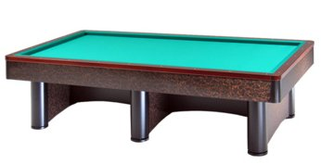

CLASSIFICA PROVVISORIA IN BASE ALL’ANDAMENTO DELLA GARA:

1. Alessandro Logli (FI) Pt. 24 MASTER
2. Riccardo Della Godenza (GE) Pt. 23
3. Angelo Romanelli (FI) Pt.22
4. Franco Pezzoli (BO) Pt.20
5. Alessandro Forlimbergi (PG) Pt.20
6. Fabrizio Raggi (BO) Pt. 22
7. Sante Morelli (RA)Pt. 18
8. Efrem Zanotti (FC) Pt. 18
9. Massimo Caldari (RN) Pt. 18
10. G. Franco Giannetti (FI) Pt. 17
11. Virgilio Nanni (RA) Pt. 16
12. Silvano Galassi (AN) Pt. 16
13. Massimiliano Vassura (RA) Pt.15
14. Matteo Antonelli (FI) Pt. 15
15. Franco Ferrini (FC) Pt. 14
16. Stefano Giannoni (FI) Pt. 14
17. Stefano Martin (BO) Pt. 14
18. Francesco Mannino (FI) Pt. 13
19. Maurizio Cecchini (RN) Pt. 13

PS. AI GIOCATORI EVIDENZIATI GLI E’ GIA STATO ATTRIBUITO IL PUNTEGGIO DEFINITIVO

